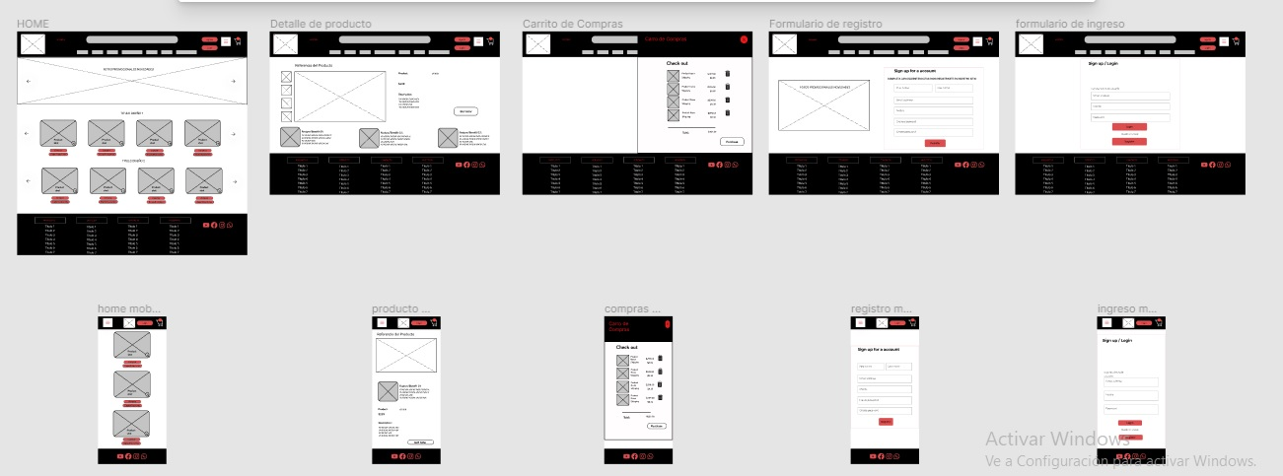

[Enlace wireframes diseño PC y Movil _v3](https://www.figma.com/file/LjZLnmYcUO2o09kInWtSNX/Untitled?node-id=0%3A1)